Проект Мыс Мечты
«Мыс Мечты» – проект корпоративных волонтеров «Комбината добра» компании «Норникель», осуществлен в рамках экомарафона «Понеслось». Обустроена выступающая часть береговой линии озера Лумболка, создано комфортное городское пространство у воды.
Проект в цифрах:
- 2 года реализации
- 360 кв.м вымощено тротуарной плиткой
- более 360 кв. м заасфальтировано
- установлено 55 м ограждения
- сделано более 200 кв. м пешеходных дорожек
- смонтированы 2 опоры освещения
- установлены 2 дизайнерские скамейки
- 105 волонтёров приняли участие в проекте
- отработано 94 500 волонтёрских часов
- привлечено 13 партнеров
Июнь 2020 года
Осознавая необходимость и актуальность создания новых «точек притяжения» в Мончегорске, волонтёры решили реализовать свой проект по благоустройству мыса на набережной озера Лумболка для комфортного отдыха и встреч.
До июня 2020 года это было обычное не облагороженное местечко, которое использовали автолюбители в качестве стоянки. Никаких сооружений, конструкций и строений не было.
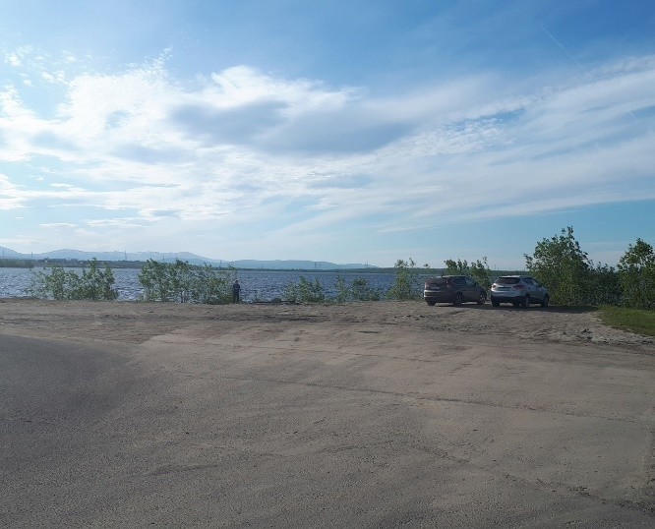
В течении июня-июля был сделан план-дизайн, получены необходимые согласования в УЖКХ, после чего волонтеры приступили к работам. В августе сделали планировку территории. Сняли верхний грунт и заново отсыпали, придали форму береговой линии для будущего мыса, подготовили основу для укладки тротуарной плитки. Установили ограждение и две опоры освещения с целью безопасного отдыха горожан, так как объект находится около воды.
Увлекшись идеей создания нового городского пространства, весной 2021 года Агентство развития Мончегорска (АРМ) реализовало свой проект «Резиденция вдохновения АртАрктика» на «Мысе Мечты». Этот первый творческий сезон возглавила WQ (Королева сварки) Александра Ивлева. С ней работала команда творческих людей со всей России, в том числе двое из Мончегорска. В течение 30 дней резиденты исследовали территорию, общались с жителями, создали более 40 эскизов, 5 вынесли на голосование и установили арт-объект «Солнцекруг». На эскиз художников вдохновил полярный день и солнце на набережной Климентьева, которое не заходило за горизонт. И теперь в Мончегорске солнце будет всегда! Название первого творческого сезона - «Мечталось» и очень символично, что в этом сезоне арт-объект был установлен именно на «Мысе Мечты»!
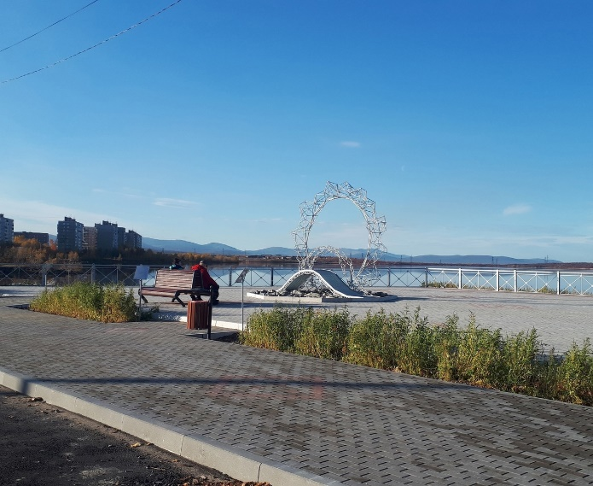
Несмотря на воздушность объекта, в нем более 800 кг металла. На создание потребовалось более 200 часов сварочных работ и 15 часов монтажа. Арт-объект «Солнцекруг» представляет собой сварную конструкцию из рифленой арматуры с последующей оцинковкой на фундаменте из бетона. Размер арт-объекта 4,9 м на 4 м. Волонтёры «Комбината Добра» принимали активное участие во всех этапах реализации проекта (в создании эскизов, изготовлении и монтаже всей конструкции).
Июнь 2021 года
За неполный год, с октября 2020 по июнь 2021 года стало понятно, что «Мыс Мечты» стал пользоваться популярностью! На нем встречаются влюбленные, школьники проводят выпускные, молодожены устраивают свадебные фотосессии, горожане приходят посидеть, полюбоваться красотой незаходящего летом солнца, бесконечно селфятся. Жители города полюбили новое пространство, значит надо продолжать! И снова закипела работа! Мыс есть, а парковки и эстетичного подъезда к нему нет. Значит, будут!
Разработка проекта, согласования, закупка материалов, разгрузки, погрузки, уборка перед асфальтированием, высадка кустов, установка урн и многое, многое другое, что всегда остается за кадром таких проектов. И вот теперь жителям и гостям города стало удобно подъезжать, ставить машин, и элегантно проходить по всему мысу!
Один из волонтёров-участников проекта по созданию «Солнцекруга» так творчески раскрылся и зарядился, что не смог уже остановиться. Он разработал и изготовил лавочки-паруса, которые идеально вписываются в общую концепцию этого нового городского пространства у воды.
Кстати, сиденья у этих лавочек сделаны из полимерного профиля, изготовленного на 100% из переработанного пластика. Благодаря своим характеристикам и свойствам, этот современный материал является отличной альтернативой дереву. Его не нужно красить, он не гниет, не расслаивается, не трескается и не ломается. Выдерживает температуру от +70 до -40С. Это еще один вклад волонтеров в экологию.
В период реализации проектов волонтеры старались максимально экологизировать весь процесс. В переработку сдавали: упаковочную пленку от строительных материалов, картон, пакеты из-под земли для высадки растений. Рабочие перчатки волонтеры стирали и использовали их несколько раз.
В 2020 году (с июня по октябрь) над проектом трудились 9 команд (105 волонтеров), в 2021 году – 11 команд (91 волонтер) экомарафона «Понеслось».
Сплоченная работа ребят-добровольцев, объединенных одним стремлением, вдохновила горожанина - Геннадия Сергеева на стихи:
На мыс Мечты ночные мастера
Вновь собрались творить дела,
Лишь мужики на этот раз -
Девчат отправили в запас!
Ну, что ж, пора, давай начнём -
Брусчатку дружно все кладём,
Доской накроем, ну как лист,
Потом на ней танцуем твист.
К полуночи должно схватиться,
Тогда домой всем можно смыться.
Но, утром - всем сюда! Не ныть!
Мы будем Сфинкса здесь лепить!
«Коль не мечтать, то нечему сбываться» (Олег Рой)
Приходите на мыс помечтать!)
